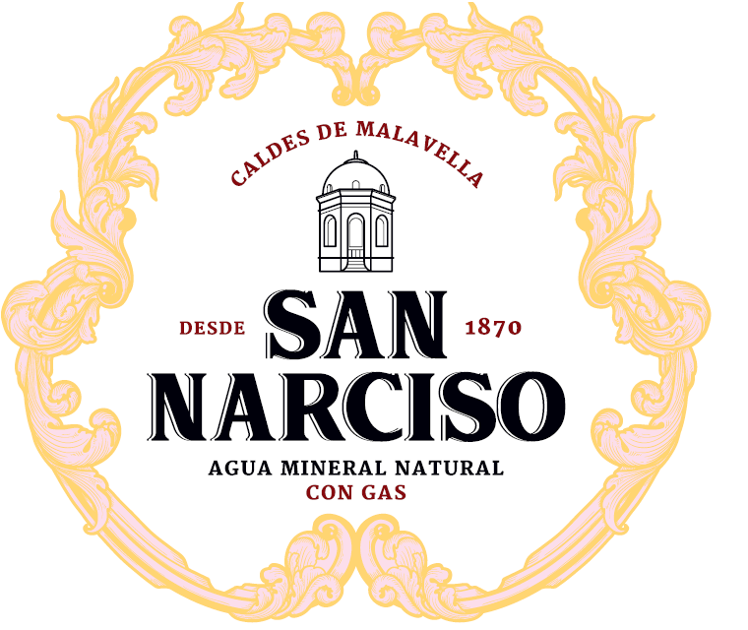
Ed.10
SAN NARCISO, en el marco de sus actividades de envasado de agua mineral natural carbonatada, es consciente de la necesidad de realizar el producto de acuerdo con las necesidades de los clientes y partes interesadas cumpliendo con los requisitos legales y reglamentarios que aplican a nuestro sector, compaginando estas actividades con el respeto y protección al medio ambiente. Siempre cumpliendo unos principios de ética que se basan en el respeto, el trabajo justo y la responsabilidad. Así mismo revisamos y cumplimos con los objetivos y protección al medio ambiente, así como la sensibilización con el cambio climático.
Con la presente declaración, la Alta Dirección de SAN NARCISO, ejerce una responsabilidad efectiva del compromiso y liderazgo con la implantación de un Sistema de Gestión de la inocuidad de los alimentos, gestión de la calidad y gestión ambiental basado en las normas FSSC 22000, UNE EN ISO 9001 y UNE EN ISO 14001. De esta manera, toda la organización está implicada en la consecución de la calidad e inocuidad, la rentabilidad, competitividad y la sostenibilidad de los productos, enfocando el esfuerzo de todos hacia la mejora continua de nuestros procesos y su dirección estratégica, con unos valores éticos de respeto, trato justo y responsabilidad.
Mediante esta Política la organización se compromete a:
Implicar a todos los componentes de la organización, en la necesidad de focalizar todos sus esfuerzos en la mejora continua del Sistema de Gestión de Calidad y Medio Ambiente, incrementando la eficacia de los procesos, cumpliendo con los requisitos legales aplicables, en materia de inocuidad alimentaria y medioambiente, y con otros requisitos que la organización suscriba.
Formar y motivar a los trabajadores con el fin de conseguir que se cumplan los protocolos de elaboración y especificaciones del producto, bajo unas condiciones higiénicas controladas que garanticen la obtención de productos inocuos y seguros. Creamos el ambiente de trabajo apropiado para que el personal se involucre en la cultura de la inocuidad y seguridad alimentaria de la organización. Se crearán objetivos encaminados a la sensibilización del desperdicio alimentario.
Asegurar en el desarrollo de nuestras actividades la prevención de la contaminación y garantizar la mejora continua de nuestro comportamiento ambiental, haciendo hincapié en la gestión de los residuos y el consumo racional de los recursos, sensibilizando y formando a los empleados de San Narciso en materia medioambiental.
Asegurar la satisfacción de nuestros clientes, garantizando un producto de calidad y seguro y cumpliendo con sus requisitos y especificaciones.

La Alta dirección establece todos los medios y recursos necesarios para que la política:

- Esté disponible y se mantenga como información documentada.
- Sea comunicada, entendida y aplicada en toda la organización.
- Esté disponible para las partes interesadas pertinentes, según proceda.
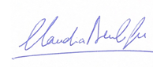 Caldes de Malavella, 17/05/2024

